附件4： 大类招生专业分流操作流程
1、进入专业分流操作界面：
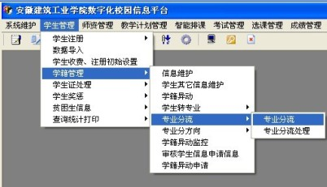

2、选择分流前的专业信息，点“查询”出现分流前的学生信息：
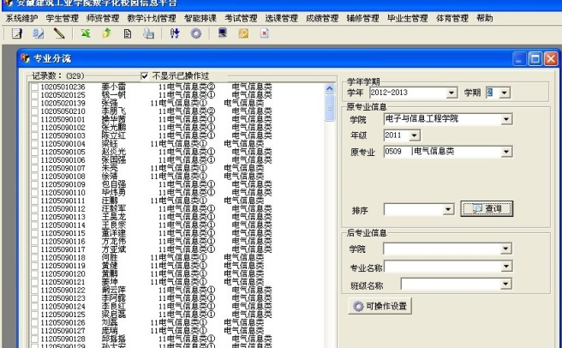
3、按照分流的学生名单在前面打“√”。
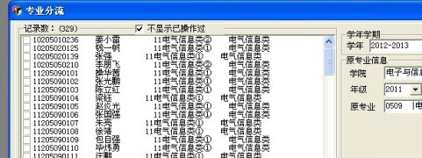

4、选择分流后的学生信息，点 “确定”即可：
注意：“专业名称”和“班级名称”要选择准确
